
"Облыстық және аудандық маңызы бар, сондай-ақ елді мекендердегі жалпы
пайдаланымдағы автомобиль жолдарының бөлінген белдеуінде сыртқы (көрнекі)
жарнама объектісін орналастыруға рұқсат беру" мемлекеттік көрсетілетін қызметінің регламентін бекіту туралы
Күшін жойған
Оңтүстік Қазақстан облыстық әкімдігінің 2014 жылғы 9 маусымдағы № 179 қаулысы. Оңтүстік Қазақстан облысының Әділет департаментінде 2014 жылғы 22 шілдеде № 2733 болып тіркелді. Күші жойылды - Оңтүстік Қазақстан облыстық әкімдігінің 2015 жылғы 6 қазандағы № 314 қаулысымен
Ескерту. Күші жойылды - Оңтүстік Қазақстан облыстық әкімдігінің 06.10.2015 № 314 қаулысымен.
РҚАО-ның ескертпесі.
Құжаттың мәтінінде түпнұсқаның пунктуациясы мен орфографиясы сақталған.
«Мемлекеттік көрсетілетін қызметтер туралы» 2013 жылғы 15 сәуірдегі Қазақстан Республикасы Заңының 16-бабы 1 және 3-тармақтарына сәйкес Оңтүстік Қазақстан облысының әкімдігі ҚАУЛЫ ЕТЕДІ:
1. Қоса беріліп отырған «Облыстық және аудандық маңызы бар, сондай-ақ елді мекендердегі жалпы пайдаланымдағы автомобиль жолдарының бөлінген белдеуінде сыртқы (көрнекі) жарнама объектісін орналастыруға рұқсат беру» мемлекеттік көрсетілетін қызмет регламенті бекітілсін.
2. «Оңтүстік Қазақстан облысының жолаушылар көлігі және автомобиль жолдары басқармасы» мемлекеттік мекемесі Қазақстан Республикасының заңнамалық актілерінде белгіленген тәртіпте:
1) осы қаулыны Оңтүстік Қазақстан облысының аумағында таратылатын мерзімді баспа басылымдарында және «Әділет» ақпараттық-құқықтық жүйесінде ресми жариялануын;
2) осы қаулыны Оңтүстік Қазақстан облысы әкімдігінің интернет-ресурсына орналастыруын қамтамасыз етсін.
3. Осы қаулы оны алғашқы ресми жарияланған күнінен кейін күнтізбелік он күн өткен соң қолданысқа енгізіледі.
4. Осы қаулының орындалуын бақылау облыс әкімінің орынбасары Е.Ә.Садырға жүктелсін.
Облыс әкімі А.Мырзахметов
Б.Оспанов
Б.Жылқышиев
Ә.Бектаев
С.Қаныбеков
Е.Садыр
С.Тұяқбаев
А.Абдуллаев
Р.Исаева
Оңтүстік Қазақстан облысы
әкімдігінің 2014 жылғы 9 маусымдағы
№ 179 қаулысына қосымша
«Облыстық және аудандық маңызы бар, сондай-ақ елді мекендердегі жалпы пайдаланымдағы автомобиль жолдарының бөлінген белдеуінде сыртқы (көрнекі) жарнама объектісін орналастыруға рұқсат беру» мемлекеттік көрсетілетін қызметінің регламенті
1. Жалпы ережелер
1. «Облыстық және аудандық маңызы бар, сондай-ақ елді мекендердегі жалпы пайдаланымдағы автомобиль жолдарының бөлінген белдеуінде сыртқы (көрнекі) жарнама объектісін орналастыруға рұқсат беру» мемлекеттік көрсетілетін қызметі (бұдан әрі- мемлекеттік көрсетілетін қызмет) Оңтүстік Қазақстан облысының облыстық маңызы бар аудандары мен қалалары жергілікті атқарушы органдарының сәулет және қала құрылысы, автомобиль жолдары саласындағы функцияларын жүзеге асыратын құрылымдық бөлімшелерімен, «Оңтүстік Қазақстан облысының жолаушылар көлігі және автомобиль жолдары» мемлекеттік мекемесімен (бұдан әрі- көрсетілетін қызметті беруші) ұсынылады.
Өтініштерді қабылдау және мемлекеттік көрсетілетін қызмет нәтижелерін беру:
1) көрсетілетін қызметті берушінің кеңсесімен;
2) халыққа қызмет көрсету орталықтарымен (бұдан әрі-Орталық);
3) «электрондық үкіметтің» веб-порталымен: www.e.gov.kz немесе «Е-лицензиялау» www.elicense.kz веб-порталымен (бұдан әрі-Портал) жүзеге асырылады.
2. Мемлекеттік көрсетілетін қызмет нысаны: электрондық (жартылай автоматтандырылған) және (немесе) қағаз түрінде.
3. Мемлекеттік көрсетілетін қызмет нәтижесі елді мекендерде сыртқы (көрнекі) жарнама объектісін орналастыруға рұқсат немесе облыстық және аудандық маңызы бар жалпы пайдаланымдағы автомобиль жолдарының бөлінген белдеуінде сыртқы (көрнекі) жарнама объектісін орналастыруға паспорт беру болып табылады.
2. Мемлекеттік қызмет көрсету процесінде көрсетілетін қызмет берушінің құрылымдық бөлімшелерінің (қызметкерлерінің) іс-қимыл тәртібін сипаттау
4. Мемлекеттік қызмет көрсету бойынша рәсімді (іс-қимылдарды) бастауға көрсетілетін қызметті алушының өтініші негіздеме болады.
5. Мемлекеттік көрсетілетін қызмет үдерісінің құрамына кіретін әрбір рәсімнің (іс-қимылдың) мазмұны, оның орындалу ұзақтығы және олардың орындалу дәйектілігі, оның ішінде барлық рәсімдердің өту кезеңдері:
1) көрсетілетін қызметті алушы көрсетілетін қызметті берушіге Қазақстан Республикасы Үкіметінің 2014 жылғы 7 ақпандағы № 64 қаулысымен бекітілген «Облыстық және аудандық маңызы бар, сондай-ақ елді мекендердегі жалпы пайдаланымдағы автомобиль жолдарының бөлінген белдеуінде сыртқы (көрнекі) жарнама объектісін орналастыруға рұқсат беру» мемлекеттік көрсетілетін қызметі стандартының (бұдан әрі-Стандарт) 9-тармағында көрсетілген құжаттарды тапсырады;
2) көрсетілетін қызметті берушінің кеңсе қызметкері түскен құжаттарды тіркеп, 10 минут ішінде басшылықтың қарауына жолдайды;
3) көрсетілетін қызметті берушінің басшылығы құжаттарды қарап болған соң 30-минут ішінде жауапты орындаушыны айқындайды;
4) көрсетілетін қызметті берушінің жауапты орындаушысы барлық қажетті құжаттарды тексеріп, Стандарттың 4-тармағында белгіленген мерзімде мемлекеттік көрсетілетін қызмет нәтижесін ресімдеп, көрсетілетін қызметті беруші басшылығының қол қоюына жолдайды;
5) көрсетілетін қызметті берушінің басшылығы жұмыс күні ішінде қызмет нәтижесіне қол қойып, қызмет берушінің кеңсесіне жолдайды;
6) көрсетілетін қызметті берушінің кеңсе қызметкері 10-минут ішінде мемлекеттік көрсетілетін қызмет нәтижесін көрсетілетін қызметті алушының жеке өзіне немесе сенім білдірілген уәкілетті тұлғаға табыстайды.
3. Мемлекеттік қызмет көрсету процесінде көрсетілетін қызмет берушінің құрылымдық бөлімшелерінің (қызметкерлерінің) өзара іс-қимыл тәртібін сипаттау
6. Мемлекеттік қызмет көрсету процесіне қатысатын көрсетілетін қызмет берушінің құрылымдық бөлімшелерінің (қызметкерлерінің) тізбесі:
1) көрсетілетін қызметті берушінің басшылығы;
2) көрсетілетін қызметті берушінің уәкілетті қызметкері;
3) көрсетілетін қызметті берушінің кеңсе қызметкері.
7. Әрбір рәсімнің (іс-қимылдың) ұзақтығы, құрылымдық бөлімшелер (қызметкерлер) арасындағы рәсімдердің орындалу мерзімі көрсетілген сипаттама осы регламенттің 2 бөлімі 5 тармағында келтірілген. Мемлекеттік қызмет көрсету үдерісіндегі рәсімдердің (іс-қимылдардың) блок-схема түріндегі реттілігінің сипатталуы осы регламенттің 1-қосымшасында көрсетілген.
4. Халыққа қызмет көрсету орталығымен және (немесе) өзге де көрсетілетін қызметті берушілермен өзара іс-қимыл тәртібін, сондай-ақ мемлекеттік қызмет көрсету процесінде ақпараттық жүйелерді пайдалану тәртібін сипаттау
8. Көрсетілетін қызметті алушы Орталыққа Стандарттың 9-тармағында көрсетілген құжаттарды ұсынады:
1) Орталық жұмысшысы түскен өтінішті тіркеп, Орталықтың жинақтау бөлімінің жұмысшысына жолдайды, Орталықтың жинақтау бөлімінің жұмысшысы құжаттарды қызмет берушіге жолдайды. Көрсетілетін қызметті алушы Стандарттың 9-тармағында көзделген тізбеге сәйкес құжаттардың топтамасын толық ұсынбаған жағдайда, Орталық жұмысшысы өтінішті қабылдаудан бас тарту туралы қолхат береді;
2) көрсетілетін қызметті берушінің кеңсе қызметкері түскен құжаттарды тіркеп, 10 минут ішінде көрсетілетін қызметті беруші басшылығының қарауына жолдайды;
3) көрсетілетін қызметті берушінің басшылығы құжаттарды қарап болған соң 30-минут ішінде жауапты орындаушыны айқындайды;
4) көрсетілетін қызметті берушінің жауапты орындаушысы барлық қажетті құжаттарды тексеріп, Стандарттың 4-тармағында белгіленген мерзімде мемлекеттік көрсетілетін қызмет нәтижесін ресімдеп, көрсетілетін қызметті беруші басшылығының қол қоюына жолдайды;
5) көрсетілетін қызметті берушінің басшылығы жұмыс күні ішінде мемлекеттік көрсетілетін қызмет нәтижесіне қол қойып, көрсетілетін қызметті берушінің кеңсесіне жолдайды;
6) көрсетілетін қызметті берушінің кеңсе қызметкері мемлекеттік көрсетілетін қызмет нәтижесін Орталыққа жолдайды;
7) Орталық көрсетілетін қызметті алушыға мемлекеттік көрсетілетін қызмет нәтижесін береді.
Ақпараттық жүйелердің функционалдық өзара іс-қимыл диаграммасы бейнеленген, Орталықтың интеграцияланған ақпараттық жүйесіндегі көрсетілетін қызметті алушының сұратуын тіркеу және өңдеу кезіндегі Орталық жұмысшылары іс-қимылдарының сипаттамасы осы регламенттің 2-қосымшасында көрсетілген.
9. Мемлекеттік көрсетілетін қызметті Портал арқылы алу үшін көрсетілетін қызметті алушы:
1) Порталға кіру;
2) мемлекеттік көрсетілетін қызметті таңдау:
3) ЭЦҚ жеке сәйкестендіру нөмірі немесе бизнес-сәйкестендіру нөмірі арқылы авторлау, тіркелу;
4) онлайн мемлекеттік көрсетілетін қызметке тапсырыс беру;
5) электрондық сауал жолдарын толтыру және қажет болған жағдайда Стандарттың 9-тармағымен қарастырылған тізбеге сәйкес электронды түрде құжаттарды тіркеу;
6) шығыс құжатты тексерген соң көрсетілетін қызметті алушы ЭЦҚ қоюы қажет. Қол қойған соң өтініш автоматты түрде көрсетілетін қызметті берушіге түседі;
7) түскен өтінішті көрсетілетін қызметті беруші тіркеген соң, көрсетілетін қызметті алушының жеке кабинетінде өтініштің жағдайы автоматты түрде өзгереді. Өтінішті тіркеген кезден бастап Стандарттың 4-тармағында белгіленген мерзімде көрсетілетін қызметті беруші нәтижені беруі тиіс;
8) нәтижесінде көрсетілетін қызметті алушының жеке кабинетінде өтініштің жағдайы «Қанағаттанарлыққа» ауысады. Кейін, көрсетілетін қызметті алушы нәтижені көшіре алады.
Портал арқылы мемлекеттік қызмет көрсету кезінде көрсетілетін қызметті беруші мен көрсетілетін қызметті алушының жүгіну және рәсімдердің (іс-қимылдардың) реттілігі тәртібінің диаграммалық түрде сипатталуы осы регламенттің 3-қосымшасына сәйкес.
Мемлекеттік қызмет көрсету процесіндегі рәсімдердің (іс-қимылдардың) реттілігі, көрсетілетін қызметті берушінің құрылымдық бөлімшелерінің (қызметкерлерінің) өзара іс-қимылдары, сонымен қатар Орталықпен өзара іс-қимыл тәртібінің графикалық және схемалық түрде толық сипатталуы осы регламенттің 4 және 5 қосымшаларында бейнеленген. Мемлекеттік қызмет көрсету бизнес-процестерінің анықтамалығы осы регламенттің 1, 2, 3, 4 және 5 қосымшаларында көрсетілген.
«Облыстық және аудандық маңызы бар, сондай-ақ
елді мекендердегі жалпы пайдаланымдағы
автомобиль жолдарының бөлінген белдеуінде сыртқы
(көрнекі) жарнама объектісін орналастыруға рұқсат беру»
мемлекеттік көрсетілетін қызмет регламентіне
1-қосымша
Мемлекеттік қызмет көрсету үдерісіндегі тәртібінің блок-схема түрінде сипатталуы және мемлекеттік қызмет көрсету бизнес-процестерінің анықтамалығы
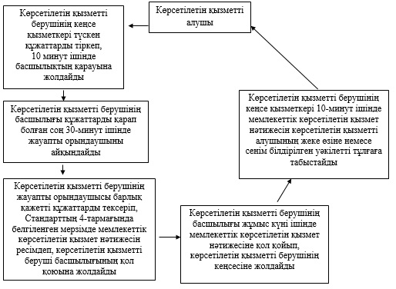
«Облыстық және аудандық маңызы бар, сондай-ақ
елді мекендердегі жалпы пайдаланымдағы автомобиль
жолдарының бөлінген белдеуінде сыртқы (көрнекі)
жарнама объектісін орналастыруға рұқсат беру»
мемлекеттік көрсетілетін қызмет регламентіне
2-қосымша
Орталық арқылы мемлекеттік қызмет көрсетуде әрекет ететін ақпараттық жүйелердің функционалдық өзара әрекеттесуінің диаграммасы және мемлекеттік қызмет көрсету бизнес-процестерінің анықтамалығы
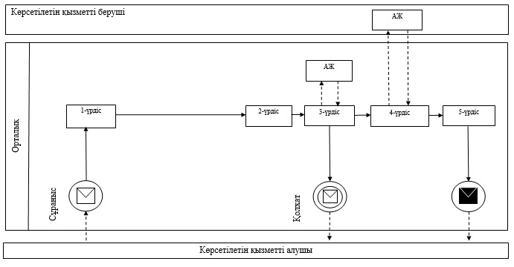
Шартты белгілер:
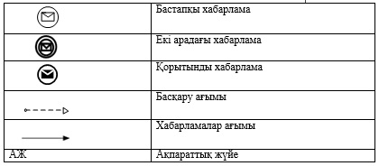
«Облыстық және аудандық маңызы бар, сондай-ақ
елді мекендердегі жалпы пайдаланымдағы автомобиль
жолдарының бөлінген белдеуінде сыртқы (көрнекі)
жарнама объектісін орналастыруға рұқсат беру»
мемлекеттік көрсетілетін қызмет регламентіне
3-қосымша
Портал арқылы мемлекеттік қызмет көрсетуде әрекет ететін ақпараттық жүйелердің функционалдық өзара әрекеттесуінің диаграммасы және мемлекеттік қызмет көрсету бизнес-процестерінің анықтамалығы
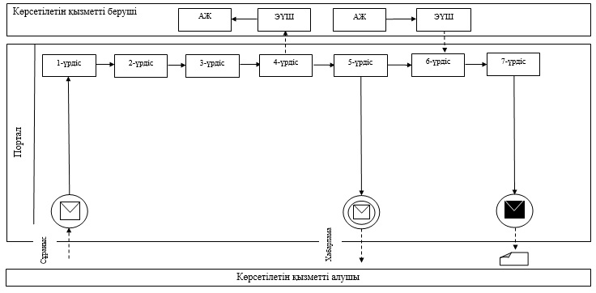
Шартты белгілер:
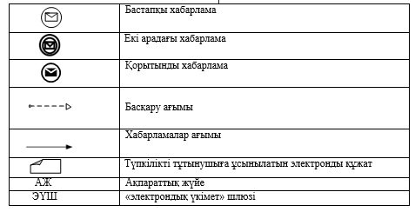
«Облыстық және аудандық маңызы бар, сондай-ақ
елді мекендердегі жалпы пайдаланымдағы автомобиль
жолдарының бөлінген белдеуінде сыртқы (көрнекі)
жарнама объектісін орналастыруға рұқсат беру»
мемлекеттік көрсетілетін қызмет регламентіне
4-қосымша
Мемлекеттік қызмет көрсету процесіндегі рәсімдердің (іс-қимылдардың) реттілігі, көрсетілетін қызметті берушінің құрылымдық бөлімшелерінің (қызметкерлерінің) өзара іс-қимылдары, сонымен қатар Орталықпен өзара іс-қимыл тәртібінің графикалық түрде сипатталуы және мемлекеттік қызмет көрсету бизнес-процестерінің анықтамалығы
1 | 2 | 3 | 4 | 5 | 6 | 7 | 8
Орталық жұмысшысы | Орталық жұмысшысы | Көрсетілетін қызметті берушінің кеңсе қызметкері | Көрсетілетін қызметті берушінің басшылығы | Көрсетілетін қызметті берушінің жауапты орындаушысы | Көрсетілетін қызметті берушінің басшылығы | Көрсетілетін қызметті берушінің кеңсе қызметкері | Орталық жұмысшысы
Түскен өтінішті тіркеп, Орталықтың жинақтау бөлімінің жұмысшысына жолдайды, Орталықтың жинақтау бөлімінің жұмысшысы құжаттарды қызмет берушіге жолдайды | Көрсетілетін қызметті алушы Стандарттың 9-тармағында көзделген тізбеге сәйкес құжаттардың топтамасын толық ұсынбаған жағдайда, өтінішті қабылдаудан бас тарту туралы қолхат береді | Түскен құжаттарды тіркеп, 10 минут ішінде көрсетілетін қызметті беруші басшылығының қарауына жолдайды | Құжаттарды қарап болған соң 30-минут ішінде жауапты орындаушыны айқындайды | Барлық қажетті құжаттарды тексеріп, Стандарттың 4-тармағындабелгіленген мерзімде мемлекеттік көрсетілетін қызмет нәтижесін ресімдеп, көрсетілетін қызметті беруші басшылығының қол қоюына жолдайды | Жұмыс күні ішінде мемлекеттік көрсетілетін қызмет нәтижесіне қол қойып, көрсетілетін қызметті берушінің кеңсесіне жолдайды | Мемлекеттік көрсетілетін қызмет нәтижесін Орталыққа жолдайды | Көрсетілетін қызметті алушыға мемлекеттік көрсетілетін қызмет нәтижесін береді
«Облыстық және аудандық маңызы бар, сондай-ақ
елді мекендердегі жалпы пайдаланымдағы автомобиль
жолдарының бөлінген белдеуінде сыртқы (көрнекі)
жарнама объектісін орналастыруға рұқсат беру»
мемлекеттік көрсетілетін қызмет регламентіне
5-қосымша
Орталық пен көрсетілетін қызметті берушінің өзара іс-қимыл тәртібінің схемалық түрдегі сипатталуы және мемлекеттік қызмет көрсету бизнес-процестерінің анықтамалығы
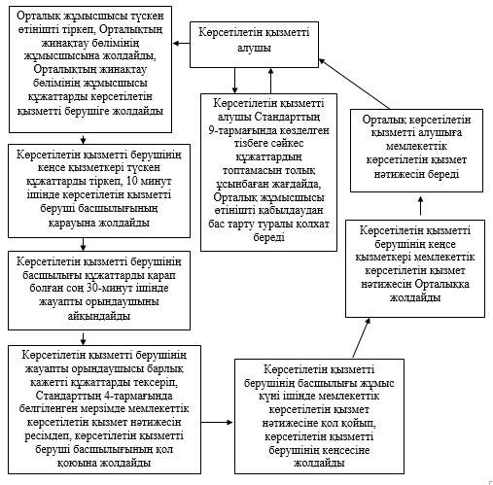

© 2012. Қазақстан Республикасы Әділет министрлігінің «Қазақстан Республикасының Заңнама және құқықтық ақпарат институты» ШЖҚ РМК

